Guadalupe, Nuevo León, a 19 de agosto de 2025.

Por medio de la presente hago constar que me hacen entrega de 2 ventiladores de pedestal 40.6 cm D Commercial Electric.

Item | Descripción | Unidad | Cantidad | evidencia
2 | Ventilador de pedestal Comercial Electric 40.6 cm D | Pza | 2 | 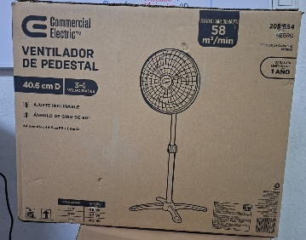

Mismo que me comprometo a cuidar, mantener en buen estado.

Recibió

_______________________
Nombre y Firma Responsable.

